趣味小谜语

- 蒸蒸日上的新中国。（打一化学名词）

2. 上岸。（打一化学名词）

- 势均力敌。（打一化学名词）

4. 怒发冲冠。（打一化学名词）

5. 冰河消尽始行舟。（打一化学名词）

6. 死去活来。（打一化学名词）

7. 能屈能伸。（打一化学名词）

- 小处着眼。（打一哲学名词）

- 好逸恶劳。（打一化学名词）

- 引火烧身。（打一化学名词）

—— 欲知谜底，请看下期分解

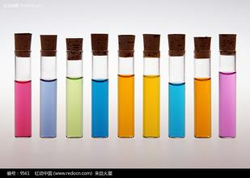

上期答案：1.碘 2.钴 3.钾 4.锶 5.铋钼 6.氙 7.锌磷镁
8.铁或铥 9.钛 10.汞
趣味小知识

1.能用来织布的石头
石头是我们随处可见的东西。盖房于会用到它；铺马路会用到它。可是，你听说过吗？坚硬的石头也能像棉花一样用来织布？
首先，让我们来看一看用棉花是怎样织布的。原来在每一朵雪白的花絮里，有着许许多多一根根极细的细丝，这种细丝叫做纤维。布就是利用这种纤维纺织而成的。
大约在4500年以前，古代的埃及人和美索不达米亚人，开始有目的地用石头来烧制玻璃。石头织布也可以说是石头制玻璃的发展。因为石头织布首先就是将砂岩和石灰等轧碎，放到窑炉里去，再加进一些化学原料，用高温把它们熔化成液体，然后把它拉成玻璃纤维，玻璃纤维和玻璃虽然原料相同，但由于玻璃纤维细得有时连肉眼都看不见，所以增强了曲挠性能，像雪白的蚕丝那样能纺纱，织成布。这种布叫做玻璃布。由于它具有耐高温、耐潮湿、耐腐蚀等许多特性。因此，它越来越多地在电气、化工、航空、建筑等部门代替原来所用的棉布和绸缎呢。

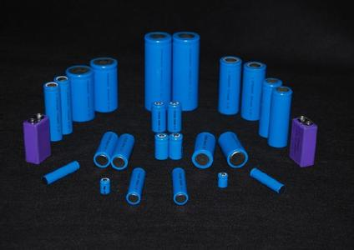
2.身轻顽皮的锂
锂是一种柔软的银白色的金属,别看它的模样跟有些金属差不多,性格特点可不同一般哩!首先它特别的轻,是所有金属中最轻的一个.其次它生性活泼,爱与其他物质结交.例如,将一小块锂投入玻璃器皿中,塞上磨砂塞,里边会通过反应很快耗尽器皿内的空气是它成为真空.结果,纵然你使上九牛二虎之力,也别想把磨砂塞拔出来.显然,对于这样一个顽皮的家伙,要保存它是十分困难的,它不论是在水里,还是在煤油里,都会浮上来燃烧.化学家们最后只好把它强行捺入凡士林油或液体石蜡中,把它的野性禁锢起来,不许它惹事生非.
锂被人发现已有170多年了.在他出世后的100多年中,它主要作为抗痛风药服务于医学界.直到20世纪初,锂才开始步入工业界,崭露头角.如锂与镁组成的合金,能像点水的蜻蜓那样浮在水上,既不会在空气中失去光泽,又不会沉入水中,成为航空,航海工业的宠儿.此外,锂还在尖端技术方面大显身手.例如,氘化锂是一种价廉物美的核反应堆燃料;固体火箭燃料中含有51-68%的锂.不过,专家们认为,锂的才能目前没有得到全面的发挥,它的潜力还大着呢!

3.像玻璃那样的金属

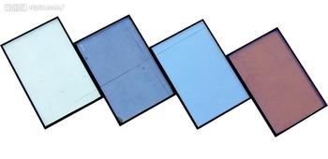
看了这个题目，你一定会奇怪：玻璃和金属是两种截然不同的材料，风马牛不相及，为什么要硬把它们扯在一起呢？但看了下面的介绍，你便会明白。
什么是金属玻璃玻璃是大家熟悉的材料，在房屋建筑、室内装潢、日常生活等方面人们都要用到玻璃制品。玻璃的主要成分是硅酸钠和硅酸钙，故属于硅酸盐材料。
你知道玻璃瓶是怎样制造的吗？工人们首先将玻璃加热，随着温度的升高，玻璃逐渐软化、熔融，成为一种糊状体；他们再将压缩空气经过管道通入糊状体，像吹肥皂泡一样，把小泡泡变成大泡泡；最后依靠模具的帮助获得具有一定形状的玻璃瓶。从上述过程中我们可以看出，玻璃从液态到固态是连续变化的，没有明确的分界线，即没有固定的凝固点（或熔点），这是因为固态玻璃与液态玻璃相似，原子都呈无序的紊乱排列。
在通常的情况下，液态金属冷却凝固时，原子按一定的规则排列，成为晶体，所以金属凝固又称金属结晶。金属的许多特性都是由其内部的晶体构造决定的。
1960年，美国科学家皮·杜威等首先发现某些液态贵金属合金（如金硅合金）在冷却速度非常快的情况下，当金属内部的原子来不及“理顺”位置，仍处于无序的紊乱状态时，便马上凝固了，成为非晶态金属。这些非晶态金属材料具有类似玻璃的某些结构特征，故又称为“金属玻璃”。金属玻璃具有许多独特而宝贵的性能，是一种极有发展前途的新型金属材料，并已在生产中初露锋芒，得到一定的应用。它的出现具有深刻的理论意义，它为金属学增添了新鲜内容，可说引起了金属材料发展史上的一场革命。
趣味小故事

“乌拉尼特”

德国南部出产一种矿物，从十八世纪上半叶起，就有许多矿物学家试图对它进行分类，但意见很不一致。有的认为它是锌矿，有的则把它归入铁矿。1781年发现了新元素钨以后，还有人认为这种矿物中含有钨。
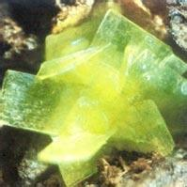
1789年，德国化学家克拉普罗特对这种矿物进行了全分析。他用硝酸处理这种矿物，得到一种黄色溶液，向这种溶液中加入“钾碱”进行中和时，便析出一种黄色沉淀。沉淀物的性质与所有已知元素相应化合物的性质很不一样，所以克拉普罗特认为它是一种新元素的“氧化物”。 于是，克拉普罗特将这种“氧化物”与碳放在一起，加热到很高温度，企图把这种“氧化物”还原成金属。他确实得到了一种金属态的黑色物质，这种黑色物质的化学性质与所有已知元素的化学性质不同，因此克拉普罗特认为自己发现了一种新的元素。
1789年9月4日，克拉普罗特报告了自己的发现，题目是“乌拉尼特(Uranit)——一种新的半金属”。他之所以将“新元素”命名为“乌拉尼特”，是为了纪念八年前新行星——天王星(Uranus)的发现。 次年，克拉普罗特将“新元素”改称为铀(Uranium)，他说：“我根据类推法将该新金属的名称由乌拉尼特改为铀”，于是铀的历史就这样开始了。 这种“新元素”的发现确实引起了许多化学家的兴趣，不少人对它进行了研究。但实际上，“新元素”不是元素而是化合物。在长达半个世纪的时间内，竟没有人认识到这一点。
克拉普罗特本人一直到死，仍然深信自己发现并分离出了铀元素。 曾有少数人对克拉普罗特的结论表示过怀疑，认为“乌拉尼特”可能是一种化合物。例如瑞典著名化学家贝采利乌斯，就曾试图用纯钾来还原“乌拉尼特”，但末成功；同一时期，阿弗维特逊也曾用氢来还原“乌拉尼特”以及铀和钾的一种二元氯化物，但得到的最终产品依然是“乌拉尼特”。
直到1841年，法国化学家佩里戈特才揭开了“乌拉尼特”的秘密，证实“乌拉尼特”确是铀的化合物而不是元素铀。 佩里戈特将“乌拉尼特”同碳一起加热，并通入氯气，从而得到一种升华出来的氯化铀结晶体。奇怪的是，生成氯化铀所消耗的“乌拉尼特”和氯气的总量竟是化学计算量的110％，而且在气态产物中还含有二氧化碳。这说明，“乌拉尼特”原来是一种金属氧化物。 证实这一结论的实验有很多，例如使四氯化铀水解，得到的产物是“乌拉尼特”和氯化氢，这表示“乌拉尼特”是化合物而不是元素。
为了得到元素铀，佩里戈特采用的也是钾还原法。但他是还原四氯化铀，而不象贝采利乌斯那样还原“乌拉尼特”。 佩里戈特将四氯化铀同钾放一起，放在白金坩锅中加热。因为需要将反应物加热到白热状态，所以这是一个有危险的实验。为了谨慎起见，他把一只小白金坩锅放在一只大白金坩锅里，当小坩锅中的物质开始反应的时候，便立刻把火源熄灭，以免金属钾从白金坩锅中飞溅出来，发生事故。等到激烈的反应变得和缓了，再对白金坩锅加强热，以除去其中所剩余的钾，并使已被还原出来的铀聚结。待到冷却后，用水将其中所含的氯化钾溶解而除去。结果，在留下的黑色残渣中找到了银白色的金属铀颗粒。
至此，一种新的化学元素铀——化学元素中的“天王星”，经过半个多世纪的孕育，才真正诞生了。

